网络招聘会学生参会流程

学生登录
打开学校就业网首页http://whxy.ynbys.cn/，点击【学生登录】，如图：
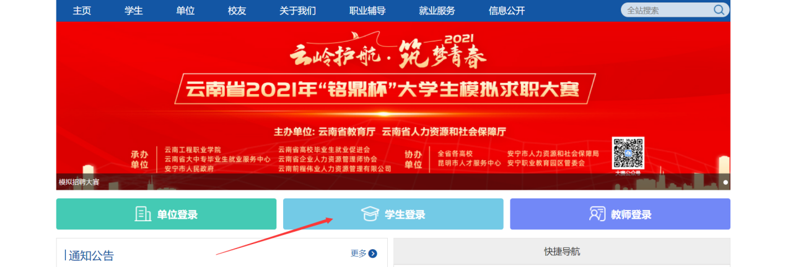
打开登录页面如图：
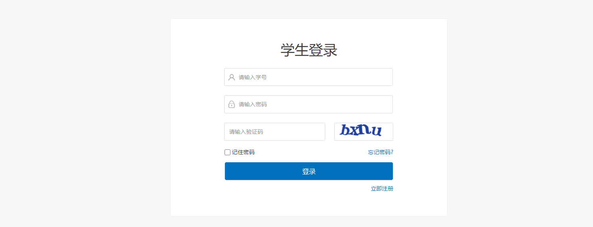
输入学号、密码进行登录，（如果学生没有注册，清先进行注册，点击【立即注册】进行注册），学生登录成功页面如图：
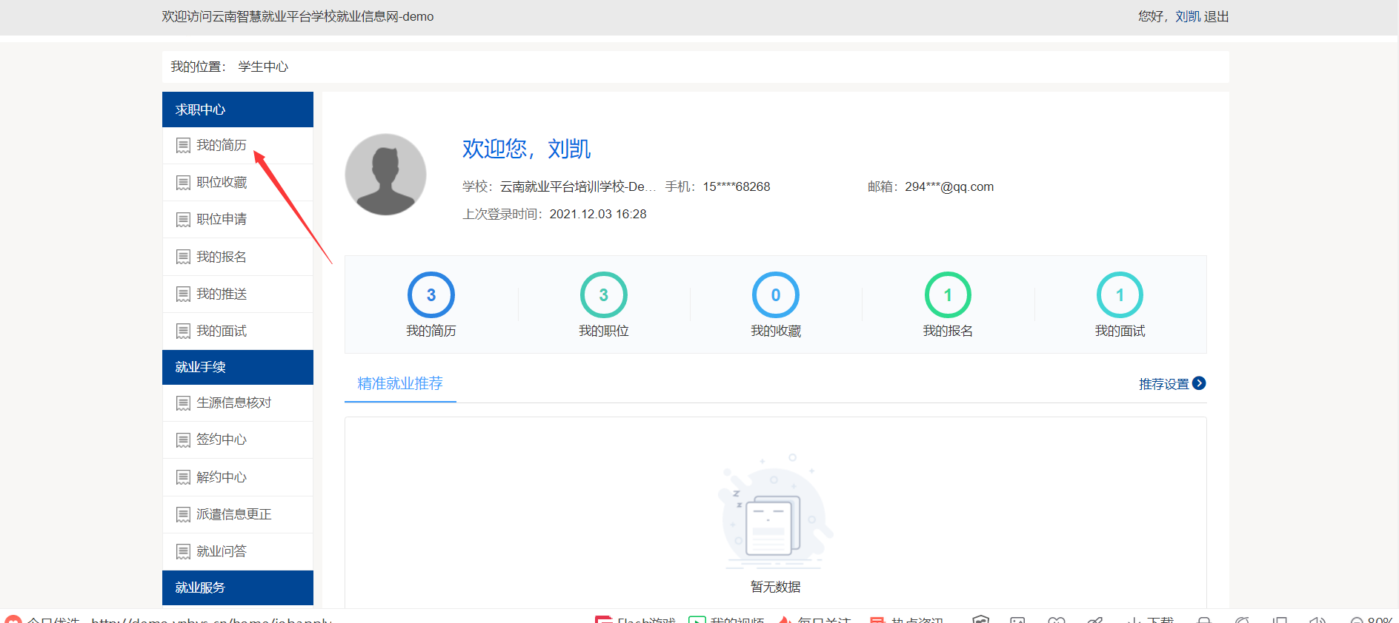

完善简历
学生登录完成后，点击【我的简历】，如上图，打开我的简历如图：
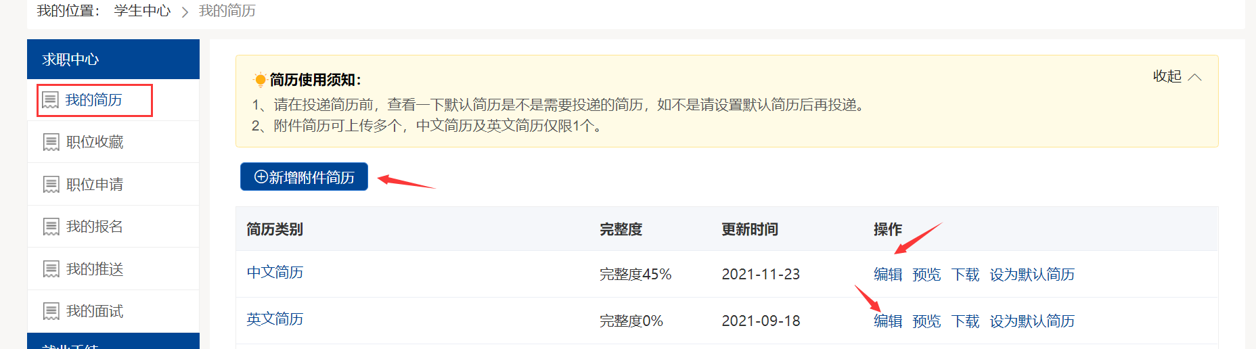
学生可以制作中/英文简历，或者上传已经做好的简历，如上图。

投递简历
简历制作完成之后，学生可以在就业网首页招聘会栏目，选择招聘会如图：
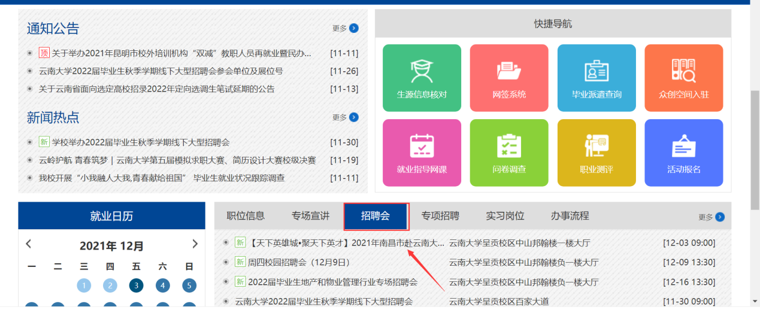
点击学校最新举办的招聘会，如上图，打开招聘会详情页面如图：
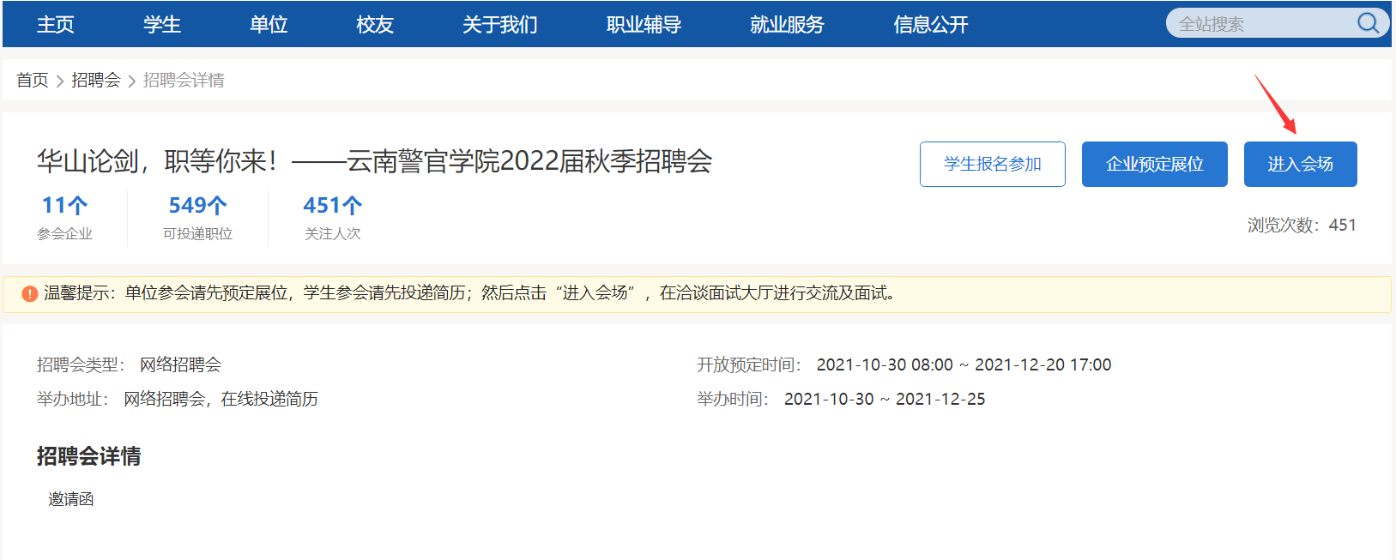
点击【进入会场】，打开网络招聘会页面如图：
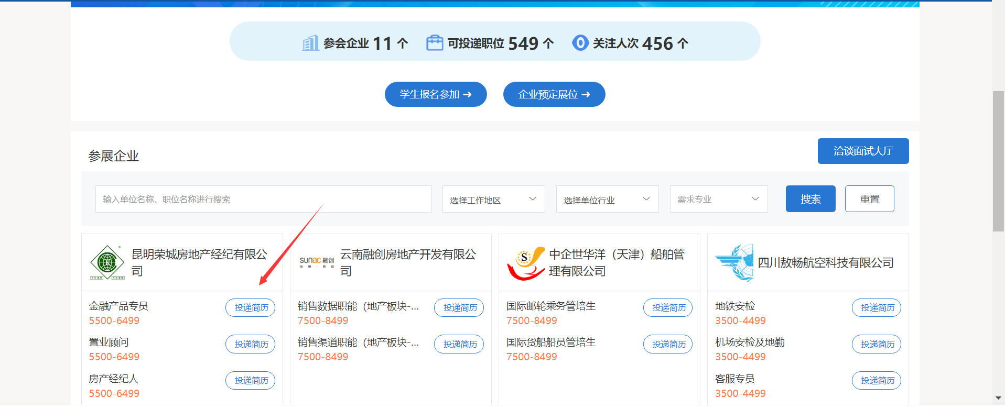
学生可以查看单位与职位信息，学生可对感兴趣的职位进行投递简历，如图：
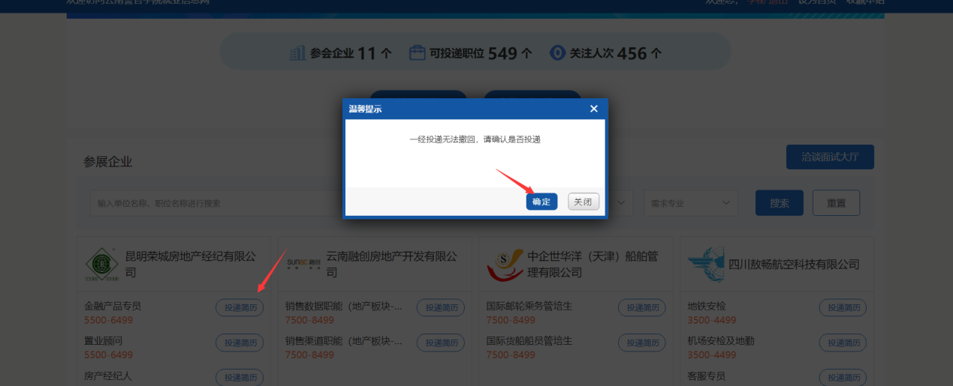

参加招聘会
学生投递简历之后，在招聘会举办时间，可以签到后，带上简历参加招聘会。

